Санкт-Петербургский Политехнический университет Петра Великого

Институт компьютерных наук и технологий

Кафедра компьютерных систем и программных технологий

**Отчёт о лабораторной работе №3**

**Дисциплина**: Базы данных

**Тема**: Язык SQL-DDL

Выполнил студент гр. 43501/1 А.Е. Балясников

(подпись)

Руководитель А.В. Мяснов

(подпись)

“ ” 2015 г.

Санкт-Петербург

2015

1. **Цель работы**

Познакомить студентов с основами проектирования схемы БД, языком описания сущностей и ограничений БД SQL-DDL.

1. **Программа работы**
2. Самостоятельное изучение SQL-DDL
3. Создание скрипта БД в соответствии с согласованной схемой (должны присутствовать первичные и внешние ключи, ограничения на диапазоны значений). Продемонстрировать скрипт преподавателю.
4. Создайте скрипт, заполняющий все таблицы БД данными
5. Выполнение SQL-запросов, изменяющих схему созданной БД по заданию преподавателя. Продемонстрировать их работу преподавателю.
6. Изучите основные возможности IBExpert. Получите ER-диаграмму созданной БД с помощью Database Designer.
7. Автоматически сгенерируйте данные при помощи IBExpert (для трех или большего числа таблиц, не менее 100000 записей в каждой из выбранных таблиц).
8. **Язык SQL**

Язык SQL (Structured Query Language) - язык структурированных запросов. Он позволяет формировать весьма сложные запросы к базам данных. В SQL определены два подмножества языка:

SQL-DDL (Data Definition Language) - язык определения структур и ограничений целостности баз данных. Сюда относятся команды создания и удаления баз данных; создания, изменения и удаления таблиц; управления пользователями и т.д.

SQL-DML (Data Manipulation Language) - язык манипулирования данными: добавление, изменение, удаление и извлечение данных, управления транзакциями.

1. **Выполнение работы.**

Был создан скрипт, создающий базу данных в соответствии со схемой:

CREATE DATABASE 'D:\Study\Database\football_base.fdb' user 'SYSDBA' password 'masterkey';

commit;

CONNECT 'D:\Study\Database\football_base.fdb' user 'SYSDBA' password 'masterkey';

CREATE TABLE country ( name VARCHAR(25) PRIMARY KEY,

rating INT);

CREATE TABLE club( name VARCHAR(25) PRIMARY KEY,

coach VARCHAR(25) NOT NULL,

owner VARCHAR(25) NOT NULL,

site VARCHAR(25),

city VARCHAR(25) NOT NULL,

country_name VARCHAR(25) REFERENCES country(name));

CREATE TABLE tournament(name VARCHAR(25) PRIMARY KEY,

country_name VARCHAR(25) REFERENCES country(name));

CREATE TABLE club_tournament(club_name VARCHAR(25) NOT NULL REFERENCES club(name),

tournament_name VARCHAR(25) NOT NULL REFERENCES tournament(name));

ALTER TABLE club_tournament ADD PRIMARY KEY(club_name, tournament_name);

CREATE TABLE game( game_id INT PRIMARY KEY,

club_home VARCHAR(25) REFERENCES club(name),

club_guest VARCHAR(25) REFERENCES club(name),

goals_home INT,

goals_guest INT,

game_date DATE NOT NULL,

tournament_name VARCHAR(25) NOT NULL REFERENCES tournament(name));

CREATE TABLE player( name VARCHAR(25) PRIMARY KEY,

age INT NOT NULL,

salary BIGINT,

condition VARCHAR(25) NOT NULL,

player_position VARCHAR(25) NOT NULL,

player_number INT NOT NULL,

club_name VARCHAR(25) REFERENCES club(name),

country_name VARCHAR(25) REFERENCES country(name));

CREATE TABLE player_game(player_game_id INT PRIMARY KEY,

player_name VARCHAR(25) REFERENCES player(name),

game_id INT REFERENCES game(game_id));

CREATE TABLE action_types(action_id INT PRIMARY KEY,

action_type VARCHAR(25) NOT NULL);

CREATE TABLE action( player_name INT NOT NULL REFERENCES player_game(player_game_id),

action_type INT NOT NULL REFERENCES action_types(action_id),

quantity INT);

ALTER TABLE action ADD PRIMARY KEY(player_name, action_type);

Был создан скрипт, заполняющий БД данными:

INSERT INTO country VALUES('Spain', 90.427);

INSERT INTO country VALUES('Germany', 71.320);

INSERT INTO country VALUES('England', 68.534);

INSERT INTO country VALUES('France', 48.249);

INSERT INTO country VALUES('Russia', 47.682);

INSERT INTO country VALUES('Argentina', NULL);

INSERT INTO country VALUES('Brazil', NULL);

INSERT INTO country VALUES('Uruguay', NULL);

INSERT INTO country VALUES('Italy', 65.439);

INSERT INTO country VALUES('Portugal', 48.748);

INSERT INTO country VALUES('Ukraine', 39.683);

INSERT INTO country VALUES('Belgium', 36.400);

INSERT INTO country VALUES('Netherlands', 33.063);

INSERT INTO country VALUES('Turkey', 32.200);

INSERT INTO country VALUES('Switzerland', 32.175);

INSERT INTO country VALUES('Czech Republic', 30.325);

INSERT INTO country VALUES('Greece', 29.100);

INSERT INTO country VALUES('Romania', 25.383);

INSERT INTO country VALUES('Austria', 24.700);

INSERT INTO country VALUES('Croatia', 23.875);

INSERT INTO country VALUES('Cyprus', 22.175);

INSERT INTO country VALUES('Poland', 21.750);

INSERT INTO country VALUES('Sweden', 19.875);

INSERT INTO country VALUES('Belarus', 19.000);

INSERT INTO country VALUES('Israel', 18.625);

INSERT INTO country VALUES('Norway', 18.250);

INSERT INTO country VALUES('Denmark', 17.850);

INSERT INTO country VALUES('Scotland', 17.050);

INSERT INTO country VALUES('Azerbaijan', 14.625);

INSERT INTO country VALUES('Serbia', 14.125);

INSERT INTO country VALUES('Kazakhstan', 13.625);

INSERT INTO country VALUES('Bulgaria', 13.125);

INSERT INTO country VALUES('Slovenia', 13.125);

INSERT INTO country VALUES('Slovakia', 12.000);

INSERT INTO country VALUES('Liechtenstein', 10.500);

INSERT INTO country VALUES('Hungary', 9.875);

INSERT INTO country VALUES('Moldova', 9.125);

INSERT INTO country VALUES('Iceland', 8.750);

INSERT INTO country VALUES('Georgia', 8.125);

INSERT INTO country VALUES('Finland', 7.400);

INSERT INTO country VALUES('Bosnia and Herzegovina', 7.125);

INSERT INTO country VALUES('Albania', 6.625);

INSERT INTO country VALUES('FYR Macedonia', 6.000);

INSERT INTO country VALUES('Republic of Ireland', 5.450);

INSERT INTO country VALUES('Latvia', 5.375);

INSERT INTO country VALUES('Luxembourg', 5.250);

INSERT INTO country VALUES('Montenegro', 4.875);

INSERT INTO country VALUES('Lithuania', 4.625);

INSERT INTO country VALUES('Northern Ireland', 4.500);

INSERT INTO country VALUES('Estonia', 4.250);

INSERT INTO country VALUES('Armenia', 4.125);

INSERT INTO country VALUES('Faroe Islands', 3.625);

INSERT INTO country VALUES('Malta', 3.583);

INSERT INTO country VALUES('Wales', 3.500);

INSERT INTO country VALUES('Gibraltar', 1.000);

INSERT INTO country VALUES('Andorra', 0.999);

INSERT INTO country VALUES('San Marino', 0.333);

INSERT INTO club VALUES('BarcelonaFC', 'Louis Enrique', 'Hosep Bartameu', 'fcbarcelona.cat', 'Barcelona', 'Spain');

INSERT INTO club VALUES('Real Madrid', 'Rafael Benites', 'Hose Sanches', 'realmadrid.com', 'Madrid', 'Spain');

INSERT INTO club VALUES('Atletico Madrid', 'Diego Simeone', 'Enrique Sereso', 'clubatleticodemadrid.com', 'Madrid', 'Spain');

INSERT INTO club VALUES('Manchester United', 'Louis Van Gaal', 'Joel Glaser', 'manutd.com', 'Manchester', 'England');

INSERT INTO club VALUES('LiverpoolFC', 'Jurgen Klopp', 'Tom Verner', 'liverpoolfc.com', 'Liverpool', 'England');

INSERT INTO club VALUES('Chelsea', 'Jose Mourinho', 'Roman Abromovich', 'chelseafc.com', 'London', 'England');

INSERT INTO club VALUES('Spartak', 'Dmitriy Alenichev', 'Sergey Rodionov', 'spartak.com', 'Moscow', 'Russia');

INSERT INTO club VALUES('CSKA', 'Leonid Slutskiy', 'Evgeniy Giner', 'pfc-cska.com', 'Moscow', 'Russia');

INSERT INTO club VALUES('Zenit', 'Villash Boash', 'Alex Dukov', 'fc-zenit.ru', 'Saint-Petersbourg', 'Russia');

INSERT INTO club VALUES('LyonFC', 'Hubert Fournier', 'Jean Aulas', 'olweb.fr', 'Lyon', 'France');

INSERT INTO club VALUES('PSG', 'Loran Blanc', 'Nasser Al-Hellaifi', 'psg.fr', 'Paris', 'France');

INSERT INTO club VALUES('MonacoFC', 'Leonardu Jardim', 'Dmitry Rybolovlev', 'asm-fc.com', 'Monaco', 'France');

INSERT INTO club VALUES('Bayern', 'Hosep Guardiola', 'Karl Hopfner', 'fcbayern.de', 'Munchen', 'Germany');

INSERT INTO club VALUES('Borussia', 'Thomas Tuhel', 'Rihnhard Rauball', 'bvb.de', 'Dortmund', 'Germany');

INSERT INTO club VALUES('WolfsburgFC', 'Diter Hekking', 'Francisko Sans', 'vfl-wolfsburg.de', 'Wolfsburg', 'Germany');

INSERT INTO league VALUES('FA Premiere League', 'England', 1);

INSERT INTO league VALUES('Championship Division', 'England', 2);

INSERT INTO league VALUES('1.Bundes League', 'Germany', 1);

INSERT INTO league VALUES('2.Bundes League', 'Germany', 2);

INSERT INTO league VALUES('Russian Premiere League', 'Russia', 1);

INSERT INTO league VALUES('FNL', 'Russia', 2);

INSERT INTO league VALUES('Spanish Premiera', 'Spain', 1);

INSERT INTO league VALUES('League Secunda', 'Spain', 2);

INSERT INTO league VALUES('France League 1', 'France', 1);

INSERT INTO league VALUES('France League 2', 'France', 2);

INSERT INTO cup VALUES('FA Cup', 'England');

INSERT INTO cup VALUES('German Cup', 'Germany');

INSERT INTO cup VALUES('Russia Cup', 'Russia');

INSERT INTO cup VALUES('Spain Cup', 'Spain');

INSERT INTO cup VALUES('France Cup', 'France');

INSERT INTO stage_type VALUES(1, 'FINAL');

INSERT INTO stage_type VALUES(2, 'SEMI-FINAL');

INSERT INTO stage_type VALUES(3, 'QUARTER-FINAL');

INSERT INTO stage_type VALUES(4, '1/8');

INSERT INTO stage_type VALUES(5, '1/16');

INSERT INTO stage_type VALUES(6, '1/32');

INSERT INTO stage_type VALUES(7, '1/64');

INSERT INTO stage_type VALUES(8, '1/128');

INSERT INTO stage_type VALUES(-1, 'OUT');

INSERT INTO club_league VALUES('BarcelonaFC','Spanish Premiera', 6, 1);

INSERT INTO club_league VALUES('Real Madrid','Spanish Premiera', 3, 2);

INSERT INTO club_league VALUES('Atletico Madrid','Spanish Premiera', 0, 3);

INSERT INTO club_league VALUES('Manchester United', 'FA Premiere League', 4, 1);

INSERT INTO club_league VALUES('LiverpoolFC', 'FA Premiere League', 1, 3);

INSERT INTO club_league VALUES('Chelsea', 'FA Premiere League', 2, 2);

INSERT INTO club_league VALUES('Zenit', 'Russian Premiere League', 6, 1);

INSERT INTO club_league VALUES('CSKA', 'Russian Premiere League', 3, 2);

INSERT INTO club_league VALUES('Spartak', 'Russian Premiere League', 0, 3);

INSERT INTO club_league VALUES('Bayern', '1.Bundes League', 3, 1);

INSERT INTO club_league VALUES('Borussia', '1.Bundes League', 3, 2);

INSERT INTO club_league VALUES('WolfsburgFC', '1.Bundes League', 3, 3);

INSERT INTO club_league VALUES('LyonFC', 'France League 1', 2, 1);

INSERT INTO club_league VALUES('PSG', 'France League 1', 2, 2);

INSERT INTO club_league VALUES('MonacoFC', 'France League 1', 2, 3);

INSERT INTO club_cup VALUES('BarcelonaFC','Spain Cup', 2);

INSERT INTO club_cup VALUES('Real Madrid','Spain Cup', 2);

INSERT INTO club_cup VALUES('Atletico Madrid','Spain Cup', -1);

INSERT INTO club_cup VALUES('Manchester United', 'FA Cup', 1);

INSERT INTO club_cup VALUES('LiverpoolFC', 'FA Cup', 1);

INSERT INTO club_cup VALUES('Chelsea', 'FA Cup', -1);

INSERT INTO club_cup VALUES('Zenit', 'Russia Cup', 3);

INSERT INTO club_cup VALUES('CSKA', 'Russia Cup', 3);

INSERT INTO club_cup VALUES('Spartak', 'Russia Cup', -1);

INSERT INTO club_cup VALUES('Bayern', 'German Cup', 4);

INSERT INTO club_cup VALUES('Borussia', 'German Cup', 4);

INSERT INTO club_cup VALUES('WolfsburgFC', 'German Cup', 4);

INSERT INTO club_cup VALUES('LyonFC', 'France Cup', 1);

INSERT INTO club_cup VALUES('PSG', 'France Cup', 1);

INSERT INTO club_cup VALUES('MonacoFC', 'France Cup', -1);

INSERT INTO player VALUES('Messi', 28, 20000000, 'Injured', 'CF', 10, 'BarcelonaFC', 'Argentina');

INSERT INTO player VALUES('Iniesta', 28, 5000000, 'Ready', 'AM', 8, 'BarcelonaFC', 'Spain');

INSERT INTO player VALUES('Neymar', 23, 8800000, 'Ready', 'CF', 11, 'BarcelonaFC', 'Brazil');

INSERT INTO player VALUES('Suarez', 23, 16000000, 'Ready', 'CF', 9, 'BarcelonaFC', 'Uruguay');

INSERT INTO player VALUES('C.Ronaldo', 30, 8800000, 'Ready', 'CF', 10, 'Real Madrid', 'Portugal');

INSERT INTO player VALUES('Bale', 26, 15000000, 'Ready', 'RM', 11, 'Real Madrid', 'England');

INSERT INTO player VALUES('Ramos', 29, 4500000, 'Ready', 'CD', 4, 'Real Madrid', 'Spain');

INSERT INTO player VALUES('Torres', 29, 2500000, 'Injured', 'CF', 10, 'Atletico Madrid', 'Spain');

INSERT INTO player VALUES('Grizman', 24, 3000000, 'Ready', 'CM', 7, 'Atletico Madrid', 'Spain');

INSERT INTO player VALUES('Godin', 39, 2700000, 'Ready', 'CD', 2, 'Atletico Madrid', 'Uruguay');

INSERT INTO player VALUES('Rooney', 30, 13000000, 'Ready', 'CF', 10, 'Manchester United', 'England');

INSERT INTO player VALUES('De Gea', 25, 3900000, 'Ready', 'GK', 1, 'Manchester United', 'Spain');

INSERT INTO player VALUES('Carrick', 34, 3640000, 'Ready', 'CM', 16, 'Manchester United', 'England');

INSERT INTO player VALUES('Starridge', 26, 3380000, 'Ready', 'CF', 9, 'LiverpoolFC', 'England');

INSERT INTO player VALUES('Skrtel', 26, 3120000, 'Injured', 'CD', 37, 'LiverpoolFC', 'Slovakia');

INSERT INTO player VALUES('Mignole', 27, 2340000, 'Ready', 'GK', 22, 'LiverpoolFC', 'Belgium');

INSERT INTO player VALUES('Terry', 34, 6760000, 'Injured', 'CD', 26, 'Chelsea', 'England');

INSERT INTO player VALUES('Costa', 27, 7800000, 'Ready', 'CF', 19, 'Chelsea', 'Spain');

INSERT INTO player VALUES('Courtois', 23, 3000000, 'Ready', 'GK', 13, 'Chelsea', 'Belgium');

INSERT INTO player VALUES('Shatov', 25, 2500000, 'Ready', 'AM', 17, 'Zenit', 'Russia');

INSERT INTO player VALUES('Vitsel', 26, 3000000, 'Ready', 'CM', 28, 'Zenit', 'Belgium');

INSERT INTO player VALUES('Hulk', 29, 5000000, 'Ready', 'CF', 7, 'Zenit', 'Brazil');

INSERT INTO player VALUES('Akinfeev', 29, 2000000, 'Ready', 'GK', 35, 'CSKA', 'Russia');

INSERT INTO player VALUES('Dzagoev', 25, 2200000, 'Ready', 'AM', 10, 'CSKA', 'Russia');

INSERT INTO player VALUES('Ignashevich', 36, 1800000, 'Ready', 'CD', 4, 'CSKA', 'Russia');

INSERT INTO player VALUES('Glushakov', 28, 3000000, 'Injured', 'LM', 8, 'Spartak', 'Russia');

INSERT INTO player VALUES('Shirokov', 34, 1500000, 'Ready', 'CM', 15, 'Spartak', 'Russia');

INSERT INTO player VALUES('Makeev', 26, 1100000, 'Ready', 'LD', 34, 'Spartak', 'Russia');

INSERT INTO player VALUES('Neuer', 29, 7620000, 'Ready', 'GK', 1, 'Bayern', 'Germany');

INSERT INTO player VALUES('Lahm', 32, 1300000, 'Ready', 'LD', 21, 'Bayern', 'Germany');

INSERT INTO player VALUES('Ribery', 32, 1200000, 'Ready', 'RM', 7, 'Bayern', 'France');

INSERT INTO player VALUES('Reus', 26, 4000000, 'Ready', 'CF', 10, 'Borussia', 'Germany');

INSERT INTO player VALUES('Gundogan', 25, 3000000, 'Ready', 'CM', 8, 'Borussia', 'Germany');

INSERT INTO player VALUES('Hummels', 26, 2300000, 'Injured', 'CD', 15, 'Borussia', 'Germany');

INSERT INTO player VALUES('Schurle', 25, 4160000, 'Ready', 'LM', 8, 'WolfsburgFC', 'Germany');

INSERT INTO player VALUES('Benalio', 25, 3000000, 'Ready', 'GK', 1, 'WolfsburgFC', 'Switzerland');

INSERT INTO player VALUES('Bendtner', 27, 1500000, 'Ready', 'CF', 3, 'WolfsburgFC', 'Denmark');

INSERT INTO player VALUES('Ibrahimovic', 34, 15000000, 'Ready', 'CF', 10, 'PSG', 'Sweden');

INSERT INTO player VALUES('Motta', 33, 2500000, 'Ready', 'CM', 8, 'PSG', 'Brazil');

INSERT INTO player VALUES('Cavani', 28, 14000000, 'Ready', 'CF', 9, 'PSG', 'Uruguay');

INSERT INTO player VALUES('Lacasette', 24, 900000, 'Ready', 'CF', 10, 'LyonFC', 'France');

INSERT INTO player VALUES('Fekir', 22, 800000, 'Ready', 'CM', 18, 'LyonFC', 'France');

INSERT INTO player VALUES('Valbuena', 31, 3000000, 'Ready', 'AM', 19, 'LyonFC', 'France');

INSERT INTO player VALUES('El Shaarawy', 23, 1100000, 'Ready', 'CF', 22, 'MonacoFC', 'Italy');

INSERT INTO player VALUES('Carvalho', 37, 900000, 'Ready', 'CD', 6, 'MonacoFC', 'Portugal');

INSERT INTO player VALUES('Subasic', 31, 1200000, 'Ready', 'GK', 1, 'MonacoFC', 'Slovakia');

INSERT INTO action_types VALUES(1, 'Goal');

INSERT INTO action_types VALUES(2, 'Yellow Card');

INSERT INTO action_types VALUES(3, 'Red Card');

INSERT INTO action_types VALUES(4, 'Goal Pass');

INSERT INTO action_types VALUES(5, 'Injured');

INSERT INTO transfer VALUES(1, '2012-09-15', 'Bayern', 'PSG', 'Ribery', 30000000);

INSERT INTO transfer VALUES(2, '2013-04-28', 'LiverpoolFC', 'Zenit', 'Skrtel', 12000000);

INSERT INTO transfer VALUES(3, '2013-04-28', 'Atletico Madrid', 'LiverpoolFC', 'Torres', 23000000);

INSERT INTO transfer VALUES(4, '2012-05-17', 'MonacoFC', 'PSG', 'Subasic', 11000000);

INSERT INTO transfer VALUES(5, '2013-02-21', 'Spartak', 'Zenit', 'Shirokov', 8000000);

INSERT INTO transfer VALUES(6, '2013-03-27', 'WolfsburgFC', 'LiverpoolFC', 'Bendtner', 13000000);

INSERT INTO transfer VALUES(7, '2012-05-11', 'WolfsburgFC', 'MonacoFC', 'Schurle', 21000000);

INSERT INTO transfer VALUES(8, '2013-10-23', 'PSG', 'MonacoFC', 'Ibrahimovic', 56000000);

INSERT INTO transfer VALUES(9, '2010-12-13', 'Zenit', 'Bayern', 'Vitsel', 27000000);

INSERT INTO transfer VALUES(10, '2013-03-03', 'Borussia', 'Bayern', 'Hummels', 18000000);

INSERT INTO transfer VALUES(11, '2012-06-21', 'Real Madrid', 'BarcelonaFC', 'Bale', 100000000);

INSERT INTO transfer VALUES(12, '2011-11-23', 'Atletico Madrid', 'BarcelonaFC', 'Grizman', 45000000);

INSERT INTO transfer VALUES(13, '2014-12-05', 'Chelsea', 'Real Madrid', 'Costa', 76000000);

INSERT INTO transfer VALUES(14, '2013-10-01', 'Manchester United', 'Real Madrid', 'De Gea', 51000000);

INSERT INTO transfer VALUES(15, '2013-09-23', 'Zenit', 'Chelsea', 'Hulk', 78000000);

INSERT INTO transfer VALUES(16, '2012-08-14', 'MonacoFC', 'Chelsea', 'Carvalho', 9000000);

INSERT INTO transfer VALUES(17, '2009-03-15', 'Real Madrid', 'Manchester United', 'C.Ronaldo', 110000000);

INSERT INTO transfer VALUES(18, '2010-05-17', 'LiverpoolFC', 'Manchester United', 'Mignole', 41000000);

INSERT INTO transfer VALUES(19, '2012-02-23', 'Spartak', 'CSKA', 'Glushakov', 9000000);

INSERT INTO transfer VALUES(20, '2015-04-24', 'Zenit', 'CSKA', 'Shatov', 11000000);

INSERT INTO game VALUES(1, 'BarcelonaFC', 'Atletico Madrid', 2, 1, '2015-11-13', NULL, 'Spanish Premiera');

INSERT INTO game VALUES(2, 'Real Madrid', 'BarcelonaFC', 0, 4, '2015-11-21', NULL, 'Spanish Premiera');

INSERT INTO game VALUES(3, 'Real Madrid', 'Atletico Madrid', 3, 1, '2015-11-05', NULL, 'Spanish Premiera');

INSERT INTO game VALUES(4, 'LiverpoolFC', 'Manchester United', 1, 1, '2015-10-02', NULL, 'FA Premiere League');

INSERT INTO game VALUES(5, 'LiverpoolFC', 'Chelsea', 0, 0, '2015-10-07', NULL, 'FA Premiere League');

INSERT INTO game VALUES(6, 'Chelsea', 'Manchester United', 0, 1, '2015-10-15', NULL, 'FA Premiere League');

INSERT INTO game VALUES(7, 'Zenit', 'CSKA', 2, 0, '2015-10-16', NULL, 'Russian Premiere League');

INSERT INTO game VALUES(8, 'Zenit', 'Spartak', 3, 0, '2015-10-09', NULL, 'Russian Premiere League');

INSERT INTO game VALUES(9, 'Spartak', 'CSKA', 0, 2, '2015-10-20', NULL, 'Russian Premiere League');

INSERT INTO game VALUES(10, 'Bayern', 'Borussia', 1, 0, '2015-09-10', NULL, '1.Bundes League');

INSERT INTO game VALUES(11, 'Bayern', 'WolfsburgFC', 0, 1, '2015-09-20', NULL, '1.Bundes League');

INSERT INTO game VALUES(12, 'WolfsburgFC', 'Borussia', 1, 0, '2015-09-13', NULL, '1.Bundes League');

INSERT INTO game VALUES(13, 'LyonFC', 'PSG', 1, 1, '2015-09-20', NULL, 'France League 1');

INSERT INTO game VALUES(14, 'LyonFC', 'MonacoFC', 2, 2, '2015-09-13', NULL, 'France League 1');

INSERT INTO game VALUES(15, 'PSG', 'MonacoFC', 0, 0, '2015-09-24', NULL, 'France League 1');

INSERT INTO game VALUES(16, 'BarcelonaFC', 'Atletico Madrid', 4, 1, '2015-11-01', 'Spain Cup', NULL);

INSERT INTO game VALUES(17, 'Chelsea', 'Manchester United', 0, 1, '2015-10-02', 'FA Cup', NULL);

INSERT INTO player_game VALUES(1, 'Neymar', 1);

INSERT INTO action VALUES(1, 1, 2);

INSERT INTO action VALUES(1, 2, 1);

INSERT INTO player_game VALUES(2, 'Messi', 1);

INSERT INTO action VALUES(2, 5, 1);

INSERT INTO action VALUES(2, 4, 1);

INSERT INTO player_game VALUES(3, 'Hulk', 7);

INSERT INTO action VALUES(3, 1, 2);

INSERT INTO action VALUES(3, 2, 1);

INSERT INTO player_game VALUES(4, 'Shatov', 7);

INSERT INTO action VALUES(4, 4, 2);

Затем был создан скрипт, модифицирующий базу данных согласно заданию:

 Модифицировать схему БД для удовлетворения следующим требованиям:

  1. Добавить учет трансферов игроков между клубами.  
  2. Реализовать учет результатов турниров: победитель, турнирная таблица.

DROP TABLE club_tournament;

ALTER TABLE game DROP tournament_name;

DROP TABLE tournament;

CREATE TABLE league( name VARCHAR(25) PRIMARY KEY,

country_name VARCHAR(25) REFERENCES country(name),

division INT);

CREATE TABLE cup( name VARCHAR(25) PRIMARY KEY,

country_name VARCHAR(25) REFERENCES country(name));

CREATE TABLE stage_type(stage_id INT PRIMARY KEY,

stage VARCHAR(25));

CREATE TABLE club_cup( club_name VARCHAR(25) NOT NULL REFERENCES club(name),

cup_name VARCHAR(25) NOT NULL REFERENCES cup(name),

stage INT NOT NULL REFERENCES stage_type(stage_id));

ALTER TABLE club_cup ADD PRIMARY KEY(club_name, cup_name);

CREATE TABLE club_league(club_name VARCHAR(25) NOT NULL REFERENCES club(name),

league_name VARCHAR(25) NOT NULL REFERENCES league(name),

points INT,

place INT);

ALTER TABLE club_league ADD PRIMARY KEY(club_name, league_name);

ALTER TABLE game ADD cup_name VARCHAR(25) REFERENCES cup(name);

ALTER TABLE game ADD league_name VARCHAR(25) REFERENCES league(name);

CREATE TABLE transfer( transfer_id INT NOT NULL PRIMARY KEY,

transfer_date DATE,

club_in_name VARCHAR(25) NOT NULL REFERENCES club(name),

club_out_name VARCHAR(25) NOT NULL REFERENCES club(name),

player_name VARCHAR(25) NOT NULL REFERENCES player(name),

price BIGINT);

Структура базы данных после модификации:

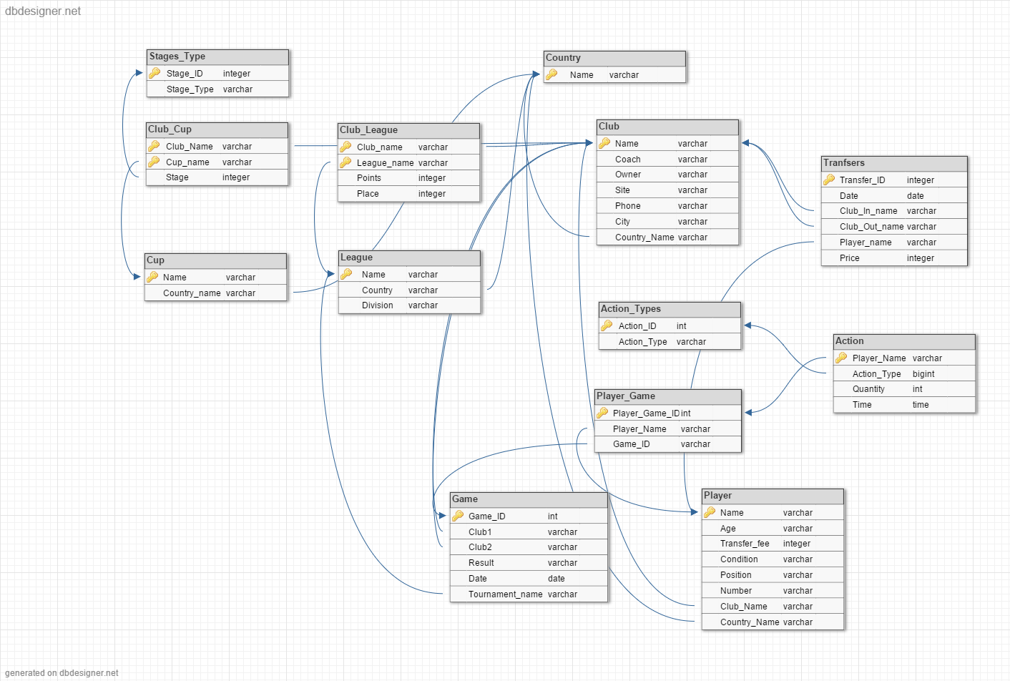

С помощью Database Designer в IBExpert была сгенерирована ER-диаграмма нашей БД:

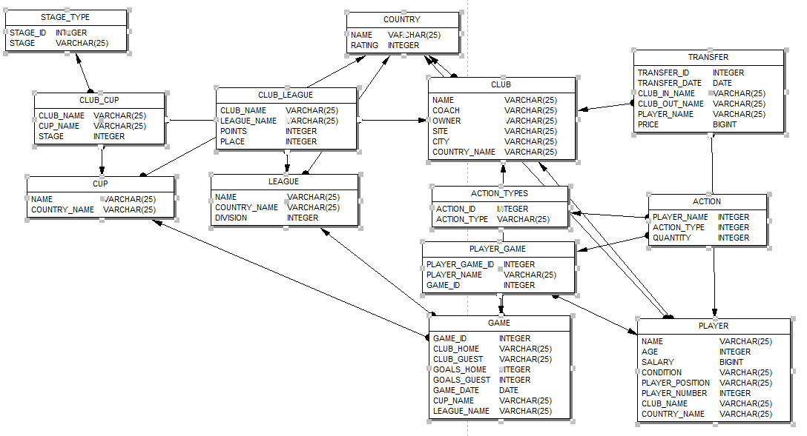

С помощью Test data generator сгенерировали данные для 3-х таблиц (Transfer, country, game).

1. **Вывод**

SQL-DDL (Data Definition Language) - язык определения структур и ограничений целостности баз данных. Сюда относятся команды создания и удаления баз данных; создания, изменения и удаления таблиц; управления пользователями и т.д.

После ознакомления с основами языка SQL-DDL были созданы скрипты для создания базы данных и заполнения её данными. Возникли некоторые трудности при создании структуры базы, связанные с тем, что в каждой игре каждый футболист может совершать несколько различных действий. Однако, эти трудности были успешно преодолены.

Использовались такие инструменты языка DDL как <create> (создать), <alter> (изменить), <drop> (удалить). После выполнения данных команд автоматически выполняется команда <commit>, т.е. выполненные изменения уже нельзя отменить, поэтому следует быть предельно внимательным при работе с данным языком. Также можно отметить что тексты SQL-запросов, написанные на SQL DDL могут быть достаточно легко перенесены из одной СУБД в другую.

Далее была освоена программа IBExpert, которая предоставляет достаточно удобный GUI-интерфейс для работы с базой. Позволяет добавлять в базу множество случайных значений и предоставляет множество других интерфейсов работы.